Los dos hermanos
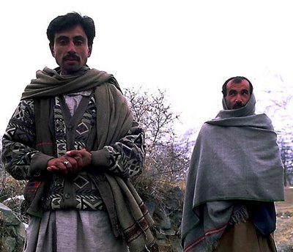

San Antonio de Florencia cuenta que había dos gemelos, uno prudente y el otro necio. Iban de viaje para su país y discutían por el camino. Llegaron a un lugar en que el camino se dividía en dos, y detuviéronse dudando de cuál de las dos direcciones tomar.
Preguntaron á un pastor de aquellas tierras, que conocía bien el terreno y, enterado de su patria, le informó: “Miren ustedes: este camino de la derecha, aunque es áspero, va derechito y sin pérdida alguna hacia su destino. Este otro es ancho y ameno, pero tiene muchos pasos peligrosos y suele haber en él ladrones.»
El hermano sabio, con buen sentido, dijo: «Vamos por la derecha»; mas el necio, obrando como era, respondió: «De ninguna manera; caminemos por la izquierda. Es tontería ir por camino escabroso y duro, teniendo otro hermosos y cómodo.”
- Hermano mío—replicó el sabio— ¿y los peligros? ¿y los ladrones?
- Quizá no los habrá —replicó el necio.— Por donde otros han ido también podremos ir nosotros.
Por ser condescendiente el sabio se dejó llevar por el deseo del necio. No tardaron en aparecer varios ladrones que les despojaron de todo lo que llevaban. Y encima pronto vinieron soldados enviados por la justicia que los aprisionaron y les acusaron a ellos mismos de ladrones y fueron condenados a morir ahorcados.
- “Señor juez, le dijeron. No somos ladrones, sino caminantes. La culpa es de mi hermano , que es muy necio, y no quiso hacer caso de mis razones y por eso tomamos este camino.
- “Señor juez, dijo el necio. Es verdad que somos caminantes y no ladrones. Pero la culpa es de mi hermano que, siendo sabio, no me persuadió y toleró que fuéramos por el camino malo.
El juez mantuvo su dura sentencia diciendo: “Les cambiaré la sentencia con un buen castigo: al sabio, por haberse dejado persuadir por el necio y al necio por no haberse sometido a al sabio.”

Hay que saber escuchar, pero hay que saber defender la verdad, lo conveniente y lo justo: quien tiene sabiduría debe hacerlo en bien del que carece de ella. El que se reconoce ignorante, en bien de sí mismo.
Libros “Los adornos de los jóvenes”

